Карта –схема рыболовного участка № 452 «Изба Тетрино» и прилегающего лесного участка

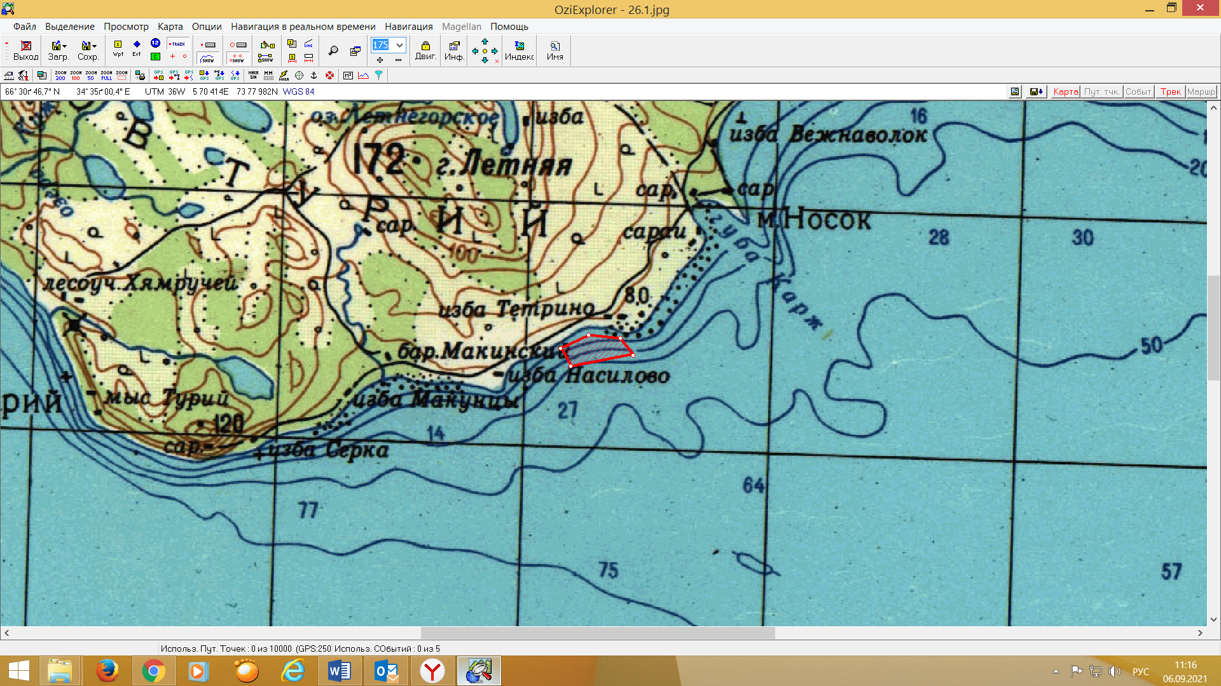
Арендованный лесной участок
Рыболовный участок

